Резюме
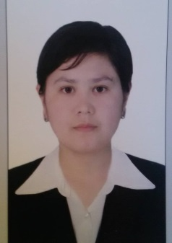
Ф.И.О. |  | Темиралиева Толгонай Тайлакбаевна
Название  дисциплины, специальность |  | Русский язык,  560001 «Лечебное дело»
Электронная почта |  | temiralievat@mail.ru
Должность и звание |  | Преподаватель межфакультетской кафедры русского языка факультета русской филологии
Базовое образование |  | ОшГУ, 2010 г., факультет русской филологии
Работа в других  учреждениях |  | Диктор телерадиокомпании «Ынтымак»
Опыт академической  или  производственной  работы в предметной  или смежных  областях |  | с 2012-2015 г.г. - преподаватель кафедры практического курса русского языка и литературы Кыргызско-Российского факультета ОГПИ;  с 2015-2019 г.г. – специалист по делам Ученого совета ОшГУ  с 2017 - по настоящее время преподаватель межфакультетской кафедры русского языка факультета русской филологии ОшГУ
Стаж работы |  | Общий стаж – 10 лет, педагогический стаж – 8 лет,  в ОшГУ – 5 года
Научно-  исследовательская  деятельность в  предметной или  смежных областях |  | 4 статьи
Членство в научных  и профессиональных  обществах. |  | Член профсоюза
Повышение  Квалификации |  | 1.Сертификат «Практика формирования результатов обучения и их роль в построении учебного процесса EdNet» (2019 г.);  2.Сертификат «Педагогдун кесиптик компетентуулугу» (2020 г.);  3. Сертификат по «Навыкам критического мышления» (2020 г).  4. Сертификат «Окутуунун технологиялары» ОшМУ (2020 г.)

